**Московский авиационный институт**

**(Национальный исследовательский университет)**

Институт: «Информационные технологии и прикладная математика»

Кафедра: 806 «Вычислительная математика и программирование»

Дисциплина: «Теоретическая механика»

**Лабораторная работа № 2**

**по курсу «Теоретическая механика»**

**Анимация системы.**

Студент: Попов И. П.

Группа: М80-206Б-20

Преподаватель: Сухов Е.А.

Дата: 15.12

Оценка:

Москва, 2021

**Вариант №19**

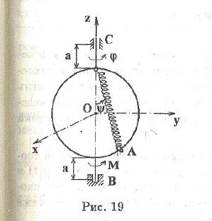

**Задание:**

Реализовать анимацию движения механической системы используя язык программирования Python.

**Листинг программы:**

import numpy as np

import matplotlib.pyplot as plt

from matplotlib.animation import FuncAnimation

import sympy as sp

import math

# Ввод переменной t и радиусов необходимых окружностей + ввод угла поворота шариков

t = sp.Symbol('t')

R = 2

# Построение графика и подграфика с выравниванием осей

fig = plt.figure(figsize=(17, 8))

ax1 = fig.add_subplot(1, 2, 1)

ax1.axis('equal')

phi = np.linspace(0, 2 * math.pi, 500)

psi = np.linspace(-math.pi/2, 0, 500)

conline, = ax1.plot([sp.sin(2*psi[0]) * R * np.abs(sp.cos(phi[0])), 0], [-1, R], 'black')

P, = ax1.plot(sp.sin(2*psi[0]) * R * np.abs(sp.cos(phi[0])), sp.cos(2*psi[0]) * R, marker='o', color='black')

Circ, = ax1.plot(R * np.abs(sp.cos(phi[0])) * np.cos(phi), R * np.sin(phi), 'black')

#Доп графики

ax2 = fig.add_subplot(4, 2, 2)

T = np.linspace(0, 2 * math.pi, 1000)

x = sp.sin(t)+2

y = sp.cos(t+math.pi)+2

Vx = sp.diff(x, t)

Vy = sp.diff(y,t)

T = np.linspace(0, 10, 1000)

VX = np.zeros_like(T)

VY = np.zeros_like(T)

for i in np.arange(len(T)):

VX[i] = sp.Subs(Vx, t, T[i])

VY[i] = sp.Subs(Vy, t, T[i])

ax2.plot(T, VX)

ax2.set_xlabel('T')

ax2.set_ylabel('VX')

ax3 = fig.add_subplot(4, 2, 4)

ax3.plot(T, VY)

ax3.set_xlabel('T')

ax3.set_ylabel('VY')

def anima(i):

P.set_data(sp.sin(2*psi[i]) * R * np.abs(sp.cos(phi[i])), sp.cos(2*psi[i]) * R)

conline.set_data([sp.sin(2*psi[i]) * R * np.abs(sp.cos(phi[i])), 0], [sp.cos(2*psi[i]) * R, R])

Circ.set_data(R * np.abs(sp.cos(phi[i])) * np.cos(phi), R * np.sin(phi))

return Circ, P, conline

anim = FuncAnimation(fig, anima, frames=500, interval=1, blit=True)

plt.show()

**Результат работы**

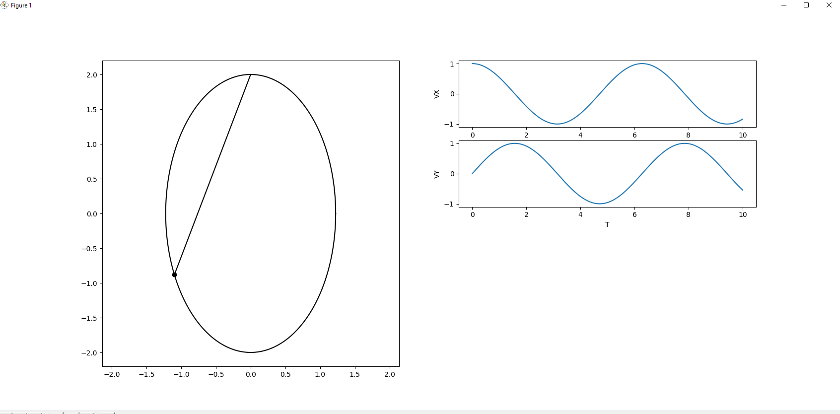

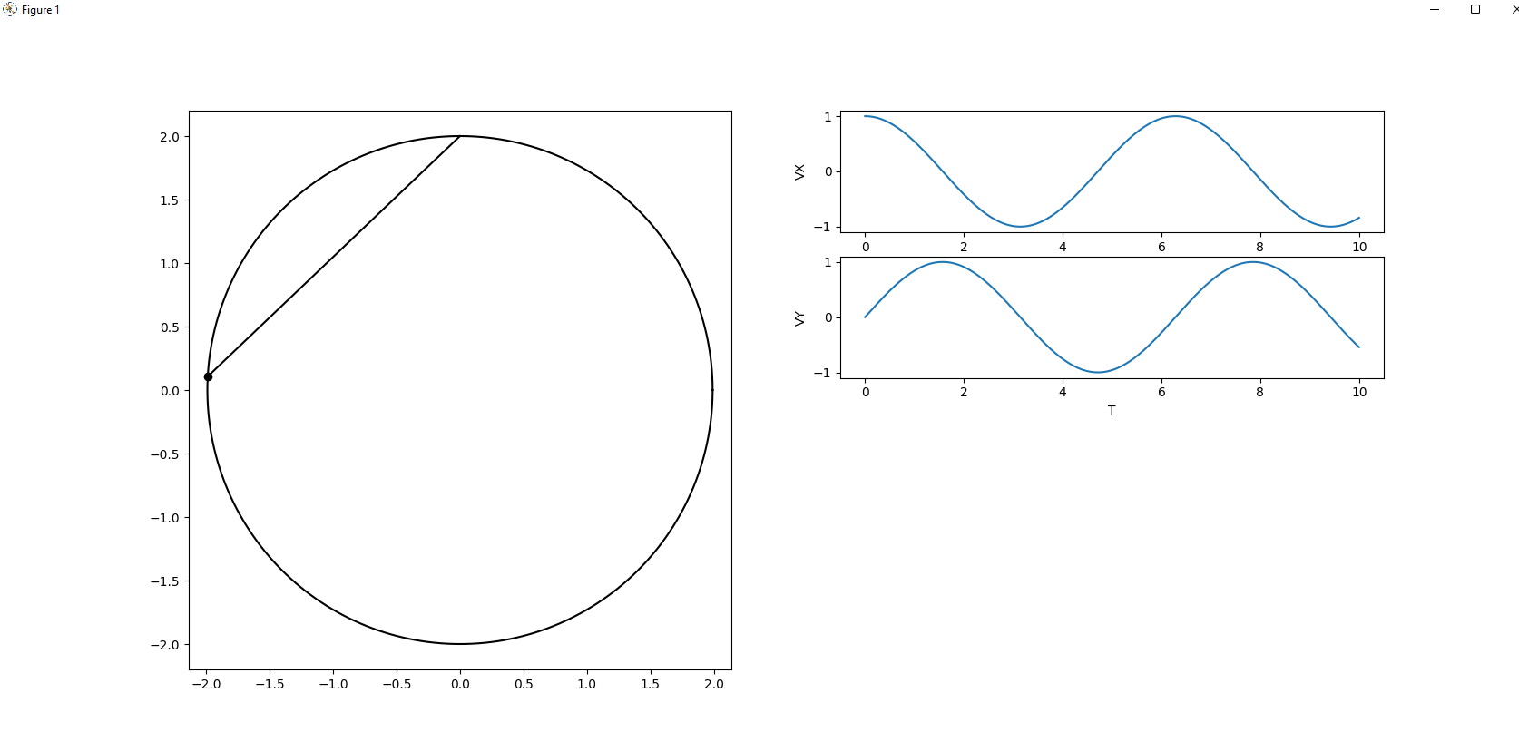

**Вывод**

В процессе выполнения данной лабораторной работы я использовал полученные на курсе «Теоретическая механика» знания для написания программы анимации системы из своего варианта задания.

Хотелось бы отметить удобство построения дополнительных графиков, даже в моей работе они могут наглядно представить процессы изменения величин, что уж говорить об их полезности в более серьезных проектах.